Weltweit die richtige Temperatur

Der neue Maßstab für kompromisslose Temperierung
Die neuen LAUDA PRO Bad- und Umwälzthermostate
Lauda-Königshofen, 17. Februar 2016 – Die richtige Temperierung ist eine wichtige Voraussetzung für zahlreiche Anwendungen sowohl im Forschungslabor als auch bei der Industrieproduktion. Die fortschreitende technische Entwicklung verändert zunehmend die Ansprüche, die an die Temperiertechnik gestellt werden. An die Stelle von universell einsetzbaren Geräten, treten immer mehr Lösungen für ganz spezifische Herausforderungen. Mit der Markteinführung der Bad- und Umwälzthermostate der neuen Gerätelinie LAUDA PRO stellt der weltweit führende Hersteller von Temperiergeräten und -anlagen erneut seine Innovationsfähigkeit unter Beweis und erfüllt die gewachsenen Marktanforderungen nach individuellen Produkten und mehr Vielfalt.
Leistungsstarke Badthermostate für exakte, interne Temperierung von erstmals -100 bis 250 °C und effiziente Umwälzthermostate für dynamisches Heizen und Kühlen externer Applikationen von -45 bis 250 °C, unterstreichen die konsequente Ausrichtung der neuen Gerätelinie LAUDA PRO auf ganz unterschiedliche Anwendungen. Für interne Temperierung stehen drei Wärme- und sechs Kältethermostate mit verschiedenen Badvolumen von 10, 20 und 30 Litern zur Auswahl. Alle Geräte garantieren hohe Temperaturstabilität und -homogenität. Ein Wärmeumwälzthermostat und zwei Kälteumwälzthermostate bieten beeindruckende Effizienz bei externen Applikationen. Durch ein sehr geringes Füllvolumen in Kombination mit einer leistungsstarken Varioflexpumpe erfolgt eine dynamische Temperaturführung mit sehr geringem Energieaufwand.
Individualisierung wird auch beim Bedienkonzept groß geschrieben. Der Anwender kann zwischen zwei völlig neu konzipierten Bedieneinheiten bei der LAUDA PRO wählen. Bei der Modellvariante Base erhält der Nutzer alle wichtigen Parameter auf einem leucht- und kontraststarken OLED-Display. Einzelne Programmpunkte werden komfortabel mittels Softkeys und Cursor angesteuert. Die Bedienung mittels der Steuereinheit Base ist in fünf Sprachen (Deutsch, Englisch, Französisch, Spanisch und Italienisch) und einer klaren Menüführung intuitiv und sicher. Noch komfortabler und umfassender ist der Funktionsumfang der zweiten selbstentwickelten Bedieneinheit Command Touch. Sie besticht mit einem großen und brillanten 5,7 Zoll Multi-Touchscreen und der Möglichkeit einer individuellen Positionierung der durch Icons symbolisierten Programmpunkte. Hierdurch ist es dem Anwender möglich, sein Bedienmenü nach den eigenen, ganz spezifischen Anforderungen zu gestalten. Weitere Vorteile sind die zoomfähige Grafikansicht und die insgesamt acht Sprachen, denn die Bedieneinheit Command Touch bietet optional auch eine chinesische, japanische oder russischsprachige Menüführung. Soll- und Istwerte wichtiger Parameter werden übersichtlich auf dem Bildschirm abgebildet. Wisch- und Zoomtechnik ermöglichen eine schnelle Visualisierung von Temperaturverläufen oder einzelner Parameter. Das vom Smartphone bekannte „Finger-Touch Prinzip“ funktioniert sogar mit Handschuhen. Ein besonderer Bedienkomfort, den Laborprofis schätzen.
Ob Base oder Command Touch, beide Bedieneinheiten sind abnehmbar und bieten dem Nutzer eine flexible Positionierung von Gerät und Steuerung. Die optional wählbare Kabellänge von bis zu 50 Metern bietet für die Aufstellung der LAUDA PRO Geräte einen hohen Freiheitsgrad.
Der Umweltgedanke hat bei der Entwicklung der neuen Gerätelinie ebenso Berücksichtigung gefunden. Anwender in der Europäischen Union und der Schweiz erhalten alle Kältethermostate serienmäßig mit natürlichen Kältemitteln. Die neuen LAUDA PRO Bad- und Umwälzthermostate sind damit der neue Maßstab für kompromisslose Temperierung.

Bild: Entdecken Sie den neuen Maßstab für kompromisslose Temperierung: Die neuen LAUDA PRO Bad- und Umwälzthermostate.

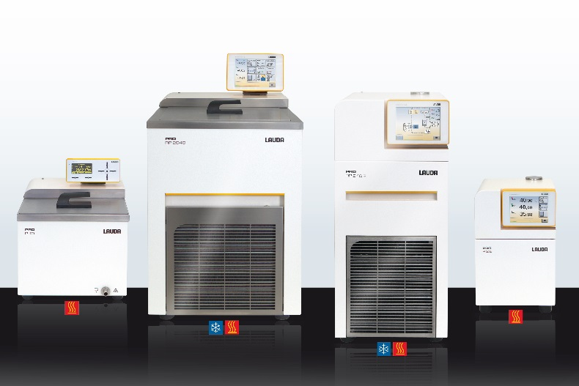

Direktkontakt LAUDA:
José-Antonio Morata
Leiter Medien und Events
Tel.: +49 (0) 9343 503-380
Fax: +49 (0) 9343 503-4380
E-Mail: jose.morata@lauda.de

